V 3 – Schwimmende Büroklammer
Mit Hilfe dieses Versuches sollen zuerst die Oberflächenspannung und anschließend die Wirkung von Spülmittel auf die Oberflächenspannung demonstriert werden.
Gefahrenstoffe
- |  |  | - |  |  | -

Materialien: Becherglas, Wasser, Spülmittelflasche, Pinzette, Büroklammern (neu und trocken)

Chemikalien: Wasser, Spülmittel
Durchführung: Ein Becherglas wird zu zweidrittel mit Wasser befüllt. Mit Hilfe einer Pinzette wird eine neue und trockene Büroklammer vorsichtig auf die Wasseroberfläche gebracht, sodass sie auf dieser schwimmt. Abschließend wird das Wasser mit einigen Tropfen Spülmitte versetzt.
Beobachtung: Die Büroklammer schwimmt auf der Wasseroberfläche. Nachdem das Spülmittel zugegeben wird, geht die schwimmende Büroklammer unter.

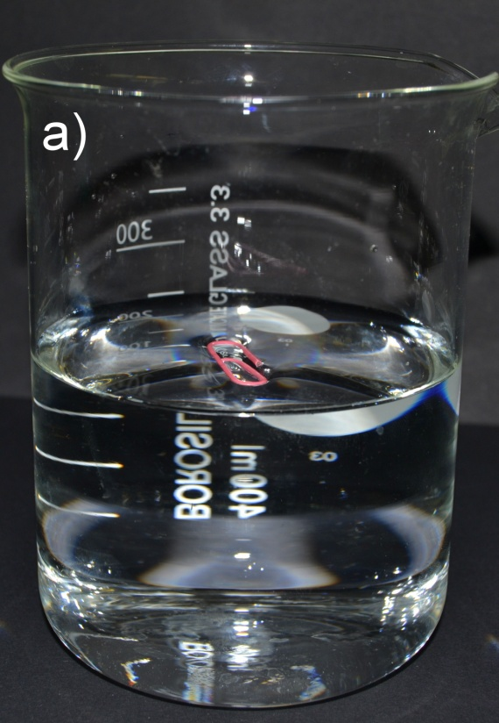
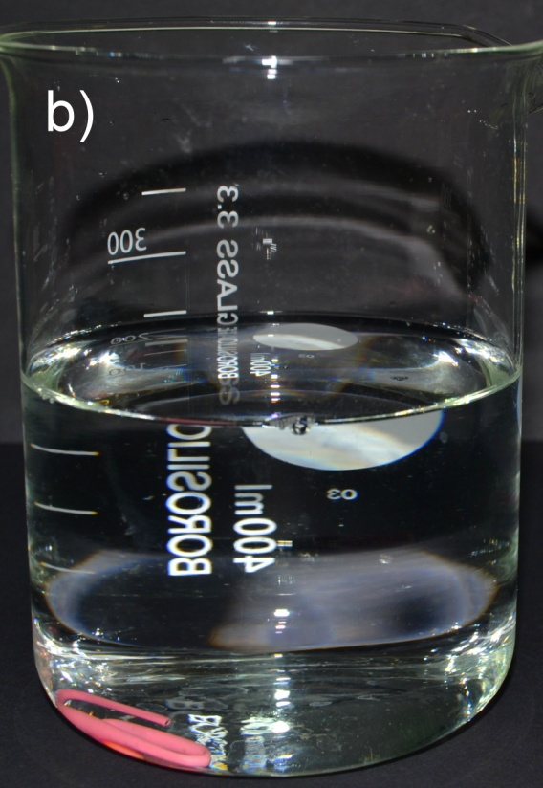
Abb. 6 - a) Schwimmende Büroklammer und b) nach Zugabe des Spülmittels.

Deutung: Wasser besitzt eine hohe Oberflächenspannung, die eine so genannte Wasserhaut erzeugen kann. Diese Wasserhaut kann sogar kleine leichte Gegenstände wie Büroklammer tragen. Wird nun das Spülmittel dazugegeben, so wird die Oberflächenspannung und damit auch die Wasserhaut zerstört.

Entsorgung: Keine besondere Entsorgung erforderlich.
Literatur: Li Hamburg, Wasser-Selbstständiges Experimentieren lernen in Klassen stufe 5/6 Anregungen zum kompetenzorientierten Unterricht,
http://li.hamburg.de/contentblob/2817370/data/pdf-wasser-selbststaendiges-experimentieren-lernen-in-klassenstufe-5-6-pdf-670-kb%29.pdf, 05.08.2014 (Zuletzt abgerufen am 06.08.2014 um 19:35Uhr).

Dieser Versuch verdeutlicht sehr gut das Prinzip der Oberflächenspannung beim Wasser. Der Aufwand für diesen Versuch ist sehr gering und er kann problemlos Zuhause nachgemacht werden, was einen größeren Reiz bei den SuS hervorruft. Allerdings könnte das Auflegen der Büroklammer auf die Wasseroberfläche eine Hürde für LuL/SuS darstellen, da man hierfür eine ruhige Hand und viel Konzentration benötigt. Abschließend sollte drauf geachtet werden, dass stets eine neue und trockene Büroklammer verwendet wird, da die Schwimmeigenschaften durch Verunreinigungen oder Rost verändert werden können.

